Ассенизаторская машина
на базе шасси Daewoo Novus
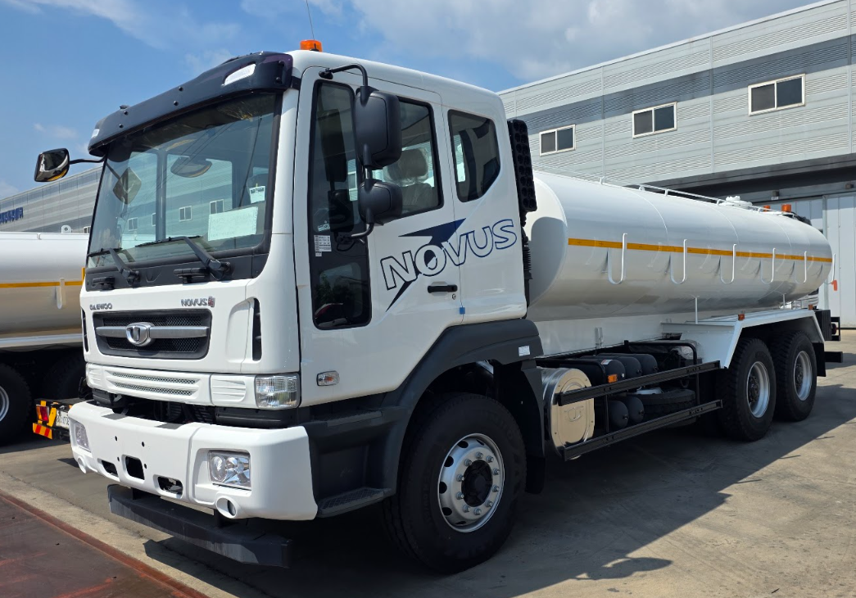
Параметр | Значение
Общая информация
Тип транспортного средства | Ассенизаторская машина
Шасси | Daewoo Novus
Категория | N3
Экологически класс: | Евро – 5
Колесная формула | 6x4
Весогабаритные параметры
Длина, мм
Ширина, мм
Высота, мм
Колесная база, мм | 4325 + 1350
Дорожный просвет, мм | 250
Технически допустимая максимальная масса шасси, кг | 33000
Технически допустимая максимальная масса, приходящаяся на:  1 –ую ось, кг:  2 –ую ось, кг:  3 –ью ось, кг: | 8100  13000  13000

Двигатель
Марка | Doosan Infracore, DX12E
Тип | Четырехтактный, турбированный, с промежуточным охлаждением поступающего воздуха
Количество и расположение цилиндров | 6 / рядное
Рабочий объем, см³ | 11051
Мощность, л.с. (кВт) / об/мин | 439 (323) / 1900
Крутящий момент, Нм / об/мин | 2108 / 1200
Топливо | Дизельное
Топливная система | Непосредственный впрыск топлива, Common Rail
Рулевое управление
Описание | С гидроусилителем
Управляемые колеса | Передние, первой оси
Подвеска
Передняя | зависимая, рессорная
Задняя | зависимая, рессорно - балансирная
Тормозная система
Привод | Пневматический, двухконтурный
Механизм | Барабанного типа
Шины
Передние | 315/80R22.5
Задние | 12R22.5
Топливный бак
Материал | Сталь
Объем, л | 400
Надстройка
Объем бака для шлама, м³ | 15
Материал бака для шлама | SS400
Тип вакуумного насоса | Центробежного типа
Производительность вакуумного насоса, см³/ мин | 6000
Уровень создаваемого вакуума вакуумным насосом, мм рт. ст. | 720
Оснащение | 4 волнореза
Оснащение | 1 верхний люк передний
Оснащение | 1 верхний люк задний
Оснащение | Держатель рукава высокого давления
Оснащение | Задняя лестница
Оснащение | Маслоотделитель
Оснащение | Обратный клапан

